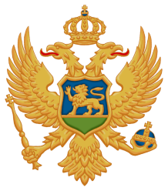
Crna Gora
__________________
Ministarstvo poljoprivrede i ruralnog razvoja

Spisak javnih funkcionera i liste obračuna njihovih zarada i drugih primanja i naknada u vezi sa vršenjem javne funkcije

Januar 2014. godine
R.b. | Ime i prezime | Zvanje | Iznos zarade za mart
 |  |  | Bruto | Neto
1 | Petar Ivanović | Ministar | 1.320,53 | 848,72
2 | Branimir Vujačić | Sekretar ministarstva | 1.147,06 | 742,91
3 | Velizar Vojinović | Pomoćnik ministra | 1.022,46 | 666,90
4 | Danijela Stolica | VD pomoćnik ministra | 922,77 | 606,09
5 | Blagota Radulović | VD pomoćnik ministra | 931,08 | 611,16
6 | Adem Fetić | Pomoćnik ministra | 1.122,14 | 727,71
7 | Konjević Darko | VD pomoćnik ministra | 935,24 | 613,69

